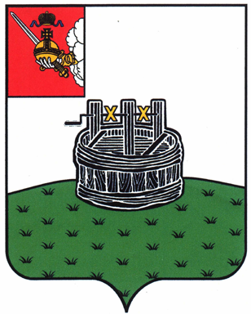

ГЛАВА ГРЯЗОВЕЦКОГО МУНИЦИПАЛЬНОГО ОКРУГА

П О С Т А Н О В Л Е Н И Е

24.03.2023 | № | 84

г. Грязовец

О поощрении

В соответствии с Положением о Почетной грамоте главы Грязовецкого муниципального округа, Благодарности главы Грязовецкого муниципального округа, Благодарственном письме главы Грязовецкого муниципального округа и ценном подарке от имени главы Грязовецкого муниципального округа, утвержденным постановлением главы Грязовецкого муниципального округа от 10.11.2022 № 259 «О поощрениях главы Грязовецкого муниципального округа», рассмотрев представленные документы
ПОСТАНОВЛЯЮ:
Поощрить Благодарственным письмом главы Грязовецкого муниципального округа за активное участие в IV региональном конкурсном проекте «Педагогический триумф – 2023»:
ГЛАДКОВУ Наталью Алексеевну, воспитателя Муниципального бюджетного дошкольного образовательного учреждения Грязовецкого муниципального округа Вологодской области «Центр развития ребенка – детский сад № 3»;
СИМОНОВУ Любовь Сергеевну, заместителя руководителя структурного подразделения, педагога дополнительного образования структурного подразделения Центр цифрового образования детей «IT-клуб» Муниципального бюджетного учреждения дополнительного образования Грязовецкого муниципального округа Вологодской области «Центр развития детей и молодежи. Детская школа искусств».

Глава Грязовецкого муниципального округа С.А. Фёкличев

